**BAB III**

# PEMBAHASAN

1. **Tinjauan Organisasi**
2. **Sejarah Singkat Organisasi**

Bank Indonesia adalah Bank Sentral Republik Indonesia yaitu suatu lembaga negara yang mempunyai wewenang untuk mengeluarkan alat pembayaran yang sah dari suatu negara, merumuskan dan melaksanakan kebijakan moneter, mengatur dan menjaga kelancaran sistem pembayaran, mengatur dan mengawasi perbankan, serta menjalankan fungsi sebagai *Lender of Last Resort* yang bertujuan mencapai dan memelihara kestabilan nilai rupiah.

Kantor perwakilan Bank Indonesia Provinsi Banten (KPw BI Provinsi Banten) telah mulai beroperasi sejak tanggal 28 Agustus 2008 karena Bank Indonesia memandang perlu mendirikan kantor Bank Indonesia pada wilayah di tanah air yang memiliki potensi dan kontribusi besar terhadap perekonomian. KPw BI Provinsi Banten menempati gedung kantor pertama di Jl. Yusuf Martadilaga No. 12, Serang. Gedung kantor pertama tersebut digunakan sampai Juli 2014 dan selanjutnya pindah ke Jl. Raya Serang-Pandeglang KM 7 Ds. Sindang Sari. Pada awal pendiriannya KPw BI Provinsi Banten hanya menjalankan fungsi terbatas yaitu fungsi ekonomi moneter dan manajemen intern. Selanjutnya, sebagai implementasi dari Arsitektur Fungsi Strategik, Bank Indonesia menuju fungsi baru dalam penyelenggaraan sistem pembayaran dan peredaran Uang Rupiah sehingga dapat mengoptimalkan pelayanan kepada masyarakat.

Dalam rangka hal tersebut, pada tanggal 9 Juni 2017 dilakukan *soft launching* menandakan kepindahan gedung KPw BI Provinsi Banten dan beroperasi secara penuh yang meliputi pelaksanaan fungsi *advisory* dalam rangka mendukung pengendalian inflasi serta pengembangan ekonomi dan keuangan daerah, pelaksanaan fungsi pengembangan Usaha Mikro, Kecil dan

Menengah (UMKM) dan Keuangan Inklusif (KI) serta pelaksanaan fungsi Pengawasan Sistem Pembayaran (SP) dan Pengelolaan Uang Rupiah (PUR). Selanjutnya pada tanggal 15 September 2017 dilakukan Grand *Launching* Gedung Baru dengan tujuan untuk menginformasikan kepada seluruh *stakeholder* tentang keberadaan dan peran KPw BI Provinsi Banten.

1. **Status Dan Kedudukan Bank Indonesia**
2. **Lembaga Negara yang Independen**

Babak baru dalam sejarah Bank Indonesia sebagai Bank Sentral yang independen dalam melaksanakan tugas dan wewenangnya dimulai ketika sebuah undang-undang baru, yaitu UU No. 23/1999 tentang Bank Indonesia, dinyatakan berlaku pada tanggal 17 Mei 1999 dan sebagaimana telah diubah dengan Undang-Undang Republik Indonesia No. 6/ 2009. Undang-undang ini memberikan status dan kedudukan sebagai suatu lembaga negara yang independen dalam melaksanakan tugas dan wewenangnya, bebas dari campur tangan Pemerintah dan/atau pihak lain, kecuali untuk hal-hal yang secara tegas diatur dalam undang-undang ini.

Bank Indonesia mempunyai otonomi penuh dalam merumuskan dan melaksanakan setiap tugas dan wewenangnya sebagaimana ditentukan dalam undang-undang tersebut. Pihak luar tidak dibenarkan mencampuri pelaksanaan tugas Bank Indonesia, dan Bank Indonesia juga berkewajiban untuk menolak atau mengabaikan intervensi dalam bentuk apapun dari pihak manapun juga. Status dan kedudukan yang khusus tersebut diperlukan agar Bank Indonesia dapat melaksanakan peran dan fungsinya sebagai otoritas moneter secara lebih efektif dan efisien.

1. **Sebagai Badan Hukum**

Status Bank Indonesia baik sebagai badan hukum publik maupun badan hukum perdata ditetapkan dengan undang-undang. Sebagai badan hukum publik Bank Indonesia berwenang menetapkan peraturan-peraturan hukum yang merupakan pelaksanaan dari undang-undang yang mengikat seluruh masyarakat luas sesuai dengan tugas dan wewenangnya. Sebagai badan hukum perdata, Bank Indonesia dapat bertindak untuk dan atas nama sendiri di dalam maupun di luar pengadilan.

1. **Visi Bank Indonesia**

Menjadi bank sentral yang berkontribusi secara nyata terhadap perekonomian Indonesia dan terbaik diantara negara *emerging markets*.

1. **Misi Bank Indonesia**
2. Mencapai dan memelihara stabilitas nilai Rupiah melalui efektivitas kebijakan moneter dan bauran kebijakan Bank Indonesia.
3. Turut menjaga stabilitas sistem keuangan melalui efektivitas kebijakan makroprudensial Bank Indonesia dan sinergi dengan kebijakan mikroprudensial Otoritas Jasa Keuangan.
4. Turut mengembangkan ekonomi dan keuangan digital melalui penguatan kebijakan sistem pembayaran Bank Indonesia dan sinergi dengan kebijakan Pemerintah serta mitra strategis lain.
5. Turut mendukung stabilitas makroekonomi dan pertumbuhan ekonomi yang berkelanjutan melalui sinergi bauran kebijakan Bank Indonesia dengan kebijakan fiskal dan reformasi struktural pemerintah serta kebijakan mitra strategis lain.
6. Memperkuat efektivitas kebijakan Bank Indonesia dan pembiayaan ekonomi, termasuk infrastruktur, melalui akselerasi pendalaman pasar keuangan.
7. Turut mengembangkan ekonomi dan keuangan syariah di tingkat nasional hingga di tingkat daerah.
8. Memperkuat peran internasional, organisasi, sumber daya manusia, tata kelola dan sistem informasi Bank Indonesia.
9. **Tujuan dan Tugas Bank Indonesia**

Dalam kapasitasnya sebagai bank sentral, Bank Indonesia mempunyai satu tujuan tunggal, yaitu mencapai dan memelihara kestabilan nilai rupiah. Kestabilan nilai rupiah ini mengandung dua aspek, yaitu kestabilan nilai mata uang terhadap barang dan jasa, serta kestabilan terhadap mata uang negara lain.

Aspek pertama tercermin pada perkembangan laju inflasi, sementara aspek kedua tercermin pada perkembangan nilai tukar rupiah terhadap mata uang negara lain. Perumusan tujuan tunggal ini dimaksudkan untuk memperjelas sasaran yang harus dicapai Bank Indonesia serta batas-batas tanggung jawabnya. Dengan demikian, tercapai atau tidaknya tujuan Bank Indonesia ini kelak akan dapat diukur dengan mudah.

Untuk mencapai tujuan tersebut Bank Indonesia didukung oleh tiga pilar yang merupakan tiga bidang tugasnya. Ketiga bidang tugas tersebut perlu diintegrasi 9 untuk tuuan mencapai dan memlihara kestabilan nilai rupiah dapat dicapai secara efektiff dan efisien. Berikut tugas dan fungsi Bank Indonesia: Menetapkan dan melaksanakan kebiakan moneter, Mengatur dan menjaga kelancaran sistem pembayaran dan Stabilitas sistem keuangan.

**A.6. Struktur Organisasi**

Gambar 3.1

Struktur Organisasi

**A.7. Tugas dan Wewenang**

Adapun tugas-tugas yang dijalankan oleh Fungsi, Unit dan Tim dalam Kantor Perwakilan Bank Indonesia Provinsi Banten sebagai berikut:

1. **Fungsi Data dan Statistik Ekonomi dan Keuangan (FDSEK)**
2. Mengumpulkan informasi, mengolah, dan menyusun statistik ekonomi dan keuangan daerah untuk kebutuhan stakeholders internal dan eksternal.
3. Melakukan survei dalam rangka mendukung perumusan kebijakan Bank Indonesia dalam fungsi advisory.
4. Melaksanakan kegiatan liaison dalam rangka mendukung perumusan kebijakan Bank Indonesia dan fungsi advisory.
5. Menyusun *Regional Financial Account* dan/atau *Regional Balance Sheet* (RFA dan/atau RBS).
6. Melaksanakan tugas pengelolaan data dan penatausahaan laporan lainnya (laporan bank dan non bank, Sistem Informasi Debitur, Giro Wajib Minimum, Lalu Lintas Devisa).
7. **Fungsi Asesmen Ekonomi dan Surveilas (FAES)**
8. Melakukan pengumpulan informasi ekonomi strategis serta asesmen ekonomi dan keuangan untuk mendukung perumusan rekomendasi kebijakan kepada kantor pusat Bank Indonesia atau pemerintah daerah.
9. Melakukan fasilitasi upaya penyelesaian permasalahan perekonomian daerah yang membutuhkan penyelesaian dari pemerintah pusat.
10. Melaksanakan *Regional Financial Surveillance*.
11. Menyusun proyeksi makro ekonomi daerah.
12. Menyusun rekomendasi kebijakan ekonomi dan keuangan daerah berdasarkan hasil asesmen dan kajian.
13. **Fungsi Koordinasi dan Komunikasi Kebijakan (FKKK)**
    1. Mendukung dan memfasilitasi pelaksanaan *networking* dan koordinasi dengan stakeholders internal dan ekstenal Bank Indonesia, terutama :

* Pengembangan ekonomi dan keuangan daerah.
* Pengendalian inflasi.
* Implementasi Program Sosial Bank Indonesia.
  1. Mengusulkan dan memonitor pelaksanaan komunikasi kebijakan.

1. **Fungsi Pelaksanaan Pengembangan UMKM (FPPU)**
2. Melaksanakan program pengembangan UMKM dalam rangka peningkatan kapasitas ekonomi daerah dan pengendalian inflasi.
3. Melakukan kegiatan dalam rangka peningkatan akses keuangan UMKM.
4. Melaksakan penyediaan dan diseminasi informasi terkait pengembangan UMKM.
5. Melakukan kegiatan koordinasi dan kerjasama dengan stakeholders setempat dalam rangka pengembangan UMKM.
6. **Unit PUR**
7. Menyusun RDU.
8. Melaksanakan distribusi uang.
9. Melakukan pengelolaan khasanah.
10. Melaksanakan pelayanan kas.
11. Melakukan pembukuan transaksi layanan kas.
12. Melakukan administrasi dan analisis upal, termasuk yang dilakukan di laboratorium upal.
13. Melakukan administrasi dan *helpdesk* setoran dan penarikan bank.
14. Melakukan perencanaan modal kerja dan melaksanakan kegiatan pengelolaan uang.
15. Melakukan pemeliharaan peralatan pengelolaan uang dan memantau persediaan *supplies*.
16. **Fungsi Perizinan dan Pengawasan SP PUR (FPPSPPUR)**
17. Melaksanakan perizinan KLU.
18. Melaksanakan pengawasan kegiatan KLU.
19. Memberikan rekomendasi pembukuan dan perpanjangan atau penutupan, serta melaksanakan pengawasan kas titipan.
20. **Fungsi SDM, Logistik, Anggaran, Sekretariat, Protokol dan Pengamanan**
    1. **Bidang SDM**

Melaksanakan kegiatan yang berkaitan dengan penerimaan, penempatan, pengembangan, pembinaan dan pemutusan hubungan kerja dengan pegawai, mengelola data kepegawaian, menyelenggarakan pendidikan dan pelatihan, sistem pemeliharaan kesehatan pegawai.

* 1. **Bidang Logistik**

Mengkoordinasikan penyusunan dan realisasi program kerja dan anggaran KPw. Menatausahakan dan melaksanakan pengadaan barang dan jasa, melakukan pemeliharaan gedung/inventaris kantor.

* 1. **Bidang Sekretariat Protokol & Pengamanan**

Memfasilitasi kebutuhan yang berkaitan dengan proses hukum. Menatausahakan surat/warkat dan dokumen lainnya, melaksanakan dan menatausahakan kegiatan pengamanan, melaksanakan kegiatan protokoler.

* 1. **Bidang Akunting**

Melakukan pengelolaan transaksi (akunting dan anggaran) BI-SOSA, pengelolaan anggaran dan pengelolaan penampungan pajak KPw.

* 1. **Fungsi Analisis SP dan PUR Serta Keuangan Inklutif dan Perlindungan Konsumen**

1. Mengelola data dan informasi SP dan PUR serta KI.
2. Menghitung EKU.
3. Menyusun analisis atau kajian terkait SP dan PUR serta KI.
4. Merencanakan dan melaksanakan program KI.
5. Melakukan koordinasi atau kerjasama dan implementasi program KI.
6. Memberikan layanan informasi dan mediasi perlindungan konsumen system pembayaran.
7. **Metode Analisa Sistem**

Metode penelitian merupakan cara yang digunakan penulis dalam pembuatan laporan PKN untuk mencapai suatu tujuan. Tujuan umum penelitian adalah untuk menganalisa sistem yang ada, maka yang penulis lakukan dalam laporan praktek kerja nyata ini adalah sebagai berikut :

1. **Metode Penelitian Lapangan**

Penulis melakukan teknik pengumpulan data pada lokasi penelitian dengan cara pengamatan *(observasi),* wawancara *(interview),* dan *study literatur.*

* + 1. Pengamatan *(Observasi)* yaitu mengadakan peninjauan langsung terhadap kegiatan dan sistem yang berjalan.
    2. Study Literatur yaitu teknik mengumpulkan data yang dilakukan penulis dengan cara pencarian terhadap berbagai sumber tertulis, baik berupa buku-buku, arsip, jurnal, dan artikel yang berhubungan dengan judul.

1. **Analisa Proses/Sistem**
2. **Prosedur Sistem Berjalan**
3. *Visitor* (tamu) datang kemudian langsung ke recepsionis mengambil kartu akses dengan menukar kartu akses dengan kartu pengenal, kemudian menempelkan kartu pada reader untuk membuka pintu, dan ketika sudah selesai *Visitor* dapat menukar kembali kartu akses dengan kartu pengenalnya.
4. Pegawai, dapat langsung akses dengan menempelkan kartu pada reader untuk membuka pintu

Berikut Prosedur sistem berjalan menggunakan kartu akses di Kantor Perwakilan Bank Indonesia Provinsi Banten.

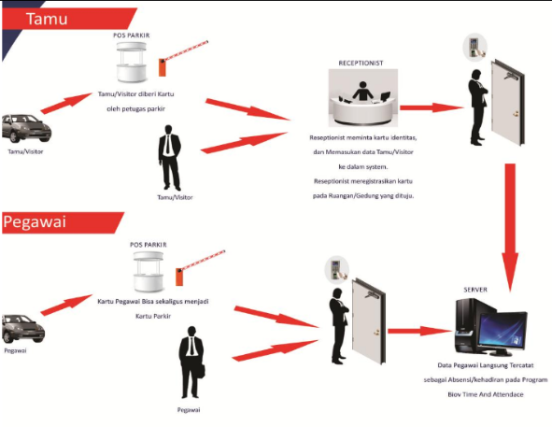Gambar 3.2

Prosedur sistem berjalan kartu akses

1. **Bentuk Fisik Akses Kontrol di KPW Bank Indonesia Prov. Banten**
2. **Akses Kontrol**

Akses kontrol adalah perangkat yang mengatur hak akses pengguna untuk memasuki suatu ruangan atau lokasi. Berikut adalah alat reader atau akses kontrol yang terdapat di Kantor Perwakilan Bank Indonesia Provinsi Banten.

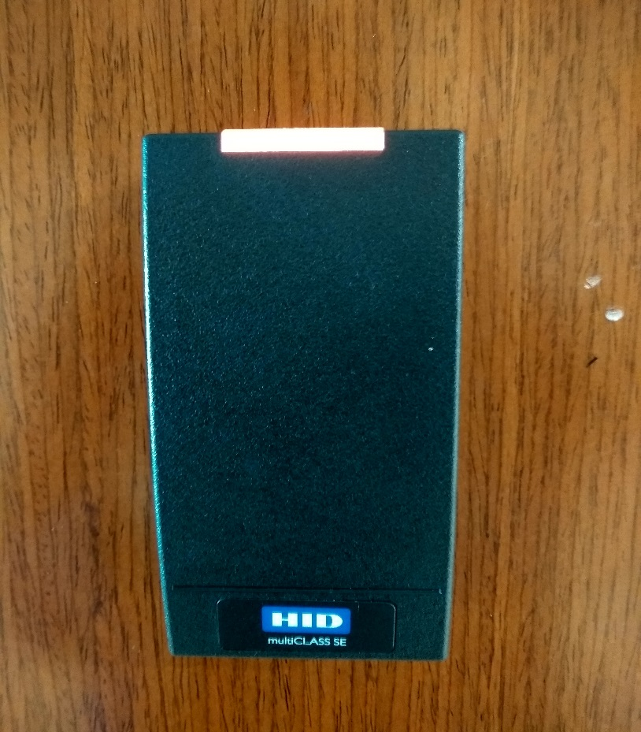

Gambar 3.3

Akses Kontrol (Alat Reader)

1. **Push Button**

Push button adalah tombol untuk membuka pintu yang menggunakan kunci elektromagnetik (electromagnetic door locks). Push Button ini digunakan ketika akan keluar dari suatu ruangan. Berikut adalah

Push Button yang ada di Kantor Perwakilan Bank Indonesia Provinsi Banten.



Gambar 3.4

Push Button

1. **Kartu Akses**

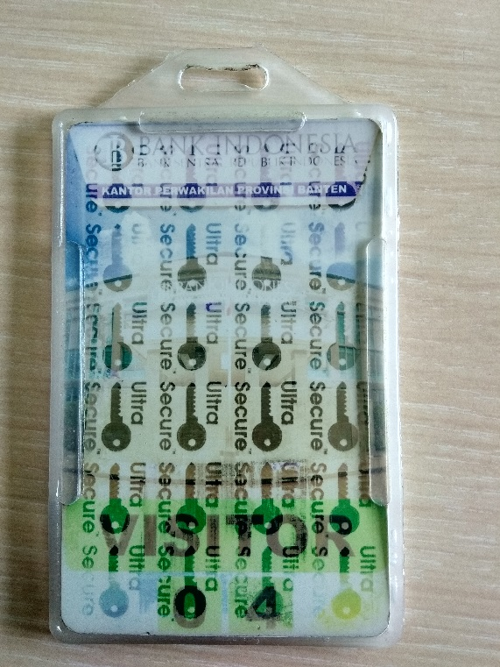 Kartu akses di gunakan ketika ingin memasuki ruangan dengan cara menempelkan kartu pada akses kontrol.

Gambar 3.5

Kartu Akses

1. **Laporan Kegiatan PKN**

|  |  |  |
| --- | --- | --- |
| **Hari dan Tanggal** | **Kegiatan**  **(Job Description)** | **Pembimbing** |
| **MINGGU KE-1** | | |
| Kamis,11 Juli 2019 | Perkenalan, Breafing dan Penyampaian Materi Mengenai:   1. Pengenalan dan arahan KPw BI Provinsi Banten tentang Kebank sentralan 2. Fungsi Koordinasi dan Komunikasi, Kebijakan 3. Menjelaskan fungsi bagian di Kpw Bank Indonesia Provinsi Banten 4. Menunjukkan Semua Ruangan per bagian yang ada di Kpw Bank Indonesia Provinsi Banten | Oleh Ibu Renny Maharani  Dan Ibu Auliya Fitria |
| Jum’at, 12 Juli 2019 | 1. Mengikuti olahraga panahan dll. 2. Mengarsip Berkas-berkas | Semua staf Kpw Bank Indonesia Banten  Bagian OSP |
| **MINGGU KE-2** | | |
| Senin, 15 Juli 2019 | 1. Melanjutkan Mengarsip berkas-berkas 2. Menginput data ke BI-RMS (Bank Indonesia- Record Mangement System) | Bagian OSP  Bagian FSPPURKI |
| Selasa, 16 Juli 2019 | 1. Menginput data Dokter dan Obat di BI KES (BI Kesehatan) 2. menghitung kuisioner APBN dan E-waroeng | Bagian SLA LOGISTIK  Bagian FSPPURKI |
| Rabu, 17 Juli 2019 | 1. Menginput data Dokter, data Obat, serta rawat inap dan rawat alan di BI KES (BI Kesehatan) 2. Menyusun Surat Undangan 3. Mencari semua data Pengaduan Konsumen di Internet, serta tindak lanjut dari pengaduan tersebut | Bagian SLA LOGISTIK  Bagian FSPPURKI |
| Kamis, 18 Juli 2019 | IZIN SAKIT | - |
| Jum’at, 19 Juli 2019 | 1. Mengarsip Data Hasil Kuisioner 2. Meencari data Tempat Wisata Ziarah di Banten | Bagian FSPPURKI |
| **MINGGU KE-3** | | |
| Senin, 22 Juli 2019 | 1. Merekap Data Jual Beli USD dan SGD 2017 dan 2018 2. Merekap LKU mei 2019 | Bagian FSPPUR |
| Selasa s/d Kamis | IZIN UAS | - |
| Jum’at, 26 Juli 2019 | 1. Membantu menyiapkan untuk acara BI Corner 2. Mengarsip data KI |  |
| **MINGGU KE-4** | | |
| Senin, 29 Juli 2019 | * 1. Rekapitulasi Quisioner Bansos Kota Tangerang   2. Membantu Memisahkan baju sesuai nama dan ukurannya | Bagian FSPPURKI |
| Selasa, 30 Juli 2019 | 1. Rekapitulasi Quisioner Bansos Kota Tangerang 2. Menambah kontak dan membuat grup acara | Bagian FSPPURKI |
| Rabu, 31 Juli 2019 | 1. Mencari Data alamat serta no telepon Daftar undangan sertijab 2. Mencari berkas perusahaan | Bagian FSPPUR |
| Kamis, 01 Agustus 2019 | IZIN PENYULUHAN KKM | - |
| Jum’at, 02 Agustus 2019 | Merekap APBD Provinsi Banten | Bagian FAES |
| **MINGGU KE-5** | | |
| Senin, 05 Agustus 2019 | 1. Menghadiri rapat di BPS (BADAN STATISTIK) di KP3B Provinsi Banten 2. Mengupdate data Proyeksi Dimetra II Provinsi Banten | Bagian FAES |
| Selasa, 06 Agustus 2019 | 1. Menginput data di BI-RMS 2. Mengupdate data Permintaan data REKDA 3. Menghadiri Video Konference membahas mengenai tanjung lesung | Bagian FDSEK  Bagian FAES |
| Rabu, 07 Agustus 2019 | Mengupdate Data Tindak Lanjut Rekorpusda Pariwisata | Bagian FAES |
| Kamis, 08 Agustus 2019 | Membantu Bagian Konsumsi Menyiapkan makanan untuk pekerja yang menyiapkan acara sertijab | Bagian FAES |
| Jum’at, 09 Agustus 2019 | Membantu Bagian Konsumsi Menyiapkan makanan acara sertijab atau pengukuhan kepala perwakilan bank indonesia provinsi banten | Bagian FAES |